Общество с ограниченной ответственностью
Учебно – Методический Центр
Дополнительного профессионального образования
«ФОРУС»
Утверждено приказом
Директора ООО УМЦ ДПО «Форус»
Гаевская Э.К.

Отчет о самообследовании
ООО УМЦ ДПО «Форус» за 2023 год

Иркутск.
2024 год

СОДЕРЖАНИЕ:

1. Общество с ограниченной ответственностью Учебно – методический центр дополнительного профессионального образования «ФОРУС»
1. Введение
2. Организационно – правовое обеспечение образовательной деятельности
3. Структура организации
4. Органы управления
5. Образовательная деятельность
6. Оценка образовательной деятельности
7. Кадровое обеспечение
8. Качество обучения слушателей
9. Материально-техническое обеспечение
10. Выводы

- Введение
Самообследование Общества с ограниченной ответственностью учебный центр дополнительного профессионального образования «Форус» проводилось на основании приказа директора от 25.12.2023 в соответствии с Федеральным законом от 29.12.2012 № 273 – ФЗ «Об образовании в Российской Федерации» утвержденным приказом Минобрнауки от 14.06.2013 № 462 и «Положением о самообследовании Общества с ограниченной ответственностью учебный центр дополнительного профессионального образования «Форус». В соответствии с приказом Общества с ограниченной ответственностью учебный центр дополнительного профессионального образования «Форус» создана комиссия по проведению самообследования деятельности учебного центра во главе с председателем комиссии – директором учебного центра Э.К. Гаевской, утвержден график проведения работ.
В процессе самообследования деятельности учебного центра проводилась оценка системы управления, образовательной деятельности, кадрового обеспечения, качества обучения слушателей, условий реализации образовательной деятельности, качества учебно – методического обеспечения, материально – технической базы учебного центра.
- Организационно – правовое обеспечение образовательной деятельности
Полное наименование: Общество с ограниченной ответственностью Учебно – методический центр дополнительного – профессионального образования «ФОРУС»
Сокращенные наименования: ООО УМЦ ДПО «Форус»
Место нахождения: 664077, Иркутская область, г. Иркутск, ул. Партизанская д. 49, офис 402 тел/факс: +7 3952 78-19-91, e-mail: umc@forus.ru
Учредителем ООО УМЦ ДПО «Форус» является Шевцова И.Л.
Образовательная деятельность ООО УМЦ ДПО «Форус» осуществляется на основании:
– Лицензии на осуществление образовательной деятельности серии 38Л01 №000 33 44 рег. № 899 40 от 09.03.2016г., выданной Федеральной службой по надзору в сфере образования и науки;
- Устава ООО УМЦ ДПО «Форус» на основании устава Целями Общества являются:
- удовлетворение потребности населения и организаций в образовательных и иных услугах;
- насыщение потребительского рынка необходимыми услугами;
- получение прибыли и ее использование.
Для достижения поставленных целей Общество осуществляет следующие виды деятельности:
основной вид деятельности Общества: образование профессиональное дополнительное;
дополнительные виды деятельности Общества:
- деятельность консультативная в области компьютерных технологий прочая;
- деятельность, связанная с использованием вычислительной техники и информационных технологий, прочая;
- деятельность по созданию и использованию баз данных и информационных ресурсов;
- консультирование по вопросам коммерческой деятельности и управления;
- образование дополнительное взрослых;
- образование дополнительное взрослых прочее, не включенное в другие группировки;
- деятельность по дополнительному профессиональному образованию прочая, не включенная в другие группировки;
- деятельность по предоставлению прочих вспомогательных услуг для бизнеса, не включенная в другие группировки;
- осуществление любого другого вида хозяйственной и предпринимательской деятельности, не запрещенной действующим законодательством Российской Федерации.
Отдельными видами деятельности, перечень которых определяется действующим законодательством, Общество может заниматься только на основании специального разрешения (лицензии) в течение срока ее действия, членства в саморегулируемой организации или выданного саморегулируемой организацией свидетельства о допуске к определенному виду работ.
Общество осуществляет все коммерческие сделки, непосредственно или косвенно служащие его целям. Сделки, выходящие за пределы уставной деятельности, но не противоречащие действующему законодательству, признаются действительными.
Общество обеспечивает возможность получения образования по программам продолжительного профессионального образования по повышению квалификации.
Программы дополнительного профессионального образования детей и взрослых реализуются в Обществе по следующим направлениям:
- бухгалтерский учет в коммерческих организациях;
- кадровый учет в организациях;
-управление финансовой устойчивостью компании. Основные аспекты постановки бюджетного управления на предприятии;
-законодательство в области контрактной системы. Участие в закупках на электронной площадке;
- управление не предприятии;
- использование программных продуктов для ведения учета и управления деятельностью организации;
- системы автоматизации управления и учета;
- программирование;
- иные направления.
ООО УМЦ ДПО Форус учебный центр дополнительного профессионального образования, наша основная аудитория — это бухгалтеры, специалисты по кадрам, программисты 1С – за много лет работы, мы отлично изучили наши целевые аудитории, мы хорошо знаем данные рынки труда – понимаем особенности профессий и потребности развития специалистов с учетом текущих изменений в мире, России и регионе. Мы понимаем, какие компетенции нужны, чтобы остаться востребованным в новом цифровом обществе, какие компетенции уже сейчас нужно начать приобретать и трансформировать, чтобы владеть цифровой грамотностью и быть востребованным в цифровой бизнес-среде. В портфеле учебного центра представлены программы повышения квалификации персонала по разным направлениям, которые могут быть востребованы предприятиями коммерческого направления и государственными учреждениями, представленными в регионе. Курсы повышения квалификации или серия курсов, которая заключена в профессиональную траекторию развития, может развивать отдельно взятую компетенцию и группу компетенций необходимых для реализации проектов, направленных в том числе и на построение цифровой экономики региона. Так же мы имеем удобный доступный сервис для он лайн образования с доступом к контенту на базе продукта «1С: Корпоративный Университет» + веб кабинет обучающегося, данный сервис дает возможность в рамках личного кабинета иметь доступ к учебному контенту в любое удобное время, в любом месте. Так же есть возможность задавать вопросы по учебному материалу преподавателю курса и получать обратную связь.
ООО УМЦ ДПО «Форус» – является центром сертифицированного обучения фирмы 1С обеспечивает доступное и качественное обучение по продуктам системы программ "1С: Предприятие 8". Для ЦСО разрабатываются сертифицированные курсы обучения, необходимые для изучения платформы"1С:Предприятие 8" или прикладных решений как "с нуля", так и для изучения отдельных тем, вызывающих наибольшую сложность. Все курсы разработаны преподавателями - методистами 1С, имеющими большой опыт внедрения программных продуктов "1С: Предприятие", и авторизованы непосредственно специалистами отдела разработки фирмы "1С". ЦСО получает от фирмы "1С" полный и готовый комплект материалов для проведения обучения, полностью соответствующий той методологии, которая была заложена при проектировании платформы "1С: Предприятие 8" и прикладных решений при этом сертифицированные курсы поддерживаются и обновляются фирмой "1С" по мере выхода новых редакций программных продуктов. Преподаватели, читающие курсы в региональных ЦСО, проходят обучение по каждому курсу и сдают экзамен на право его преподавания. Каждый преподаватель ЦСО имеет именной сертификат преподавателя ЦСО по каждому курсу, который имеет право проводить. Такой подход обеспечивает соответствие уровня квалификации преподавателя любого регионального ЦСО требованиям, предъявляемым фирмой"1С".

Курсы ЦСО предназначены для следующих категорий слушателей:
- IT-специалисты (системные инженеры, консультанты, программисты, системные администраторы и д.р.)
- Бухгалтеры, кадровые специалисты, логисты, руководители
- Студенты ВУЗов и средних специальных учебных заведений
ООО УМЦ ДПО «Форус» является авторизированным партнером (учебным центром) ООО «РусБИТех - Астра» от - 01.01.2021 года. Эксперты Astra Linux (разработчики ПП) разработали линейку из 18 курсов для обучения сотрудников любого профиля исходя из задач бизнеса. Все курсы доступны в форме очных занятий, вебинаров. От пользователей до системных администраторов, сотрудников службы безопасности и преподавателей.
Деятельность ООО УМЦ ДПО «Форус» осуществляются в соответствии с следующими нормативно – локальными актами:
- «Правила внутреннего распорядка обучающихся ООО УМЦ ДПО «ФОРУС»»
- «Положение об организации оплаты труда сотрудников ООО УМЦ ДПО «Форус»
- «Правила внутреннего трудового распорядка сотрудников ООО УМЦ ДПО «ФОРУС»»
- «Программа проведения вводного инструктажа по охране труда» ООО УМЦ ДПО «Форус»
-«Программа обучения и итогового тестирования по охране труда для работников ООО УМЦ ДПО «Форус»»
- Положением «Об организации и осуществлении образовательного процесса в ООО УМЦ ДПО «ФОРУС»»
- Политика «В отношении обработки и защиты персональных данных в ООО УМЦ ДПО «ФОРУС»»
- Положение об ООО УМЦ ДПО «Форус»
- Положение «Об организации электронного обучения ООО УМЦ ДПО «ФОРУС»»
- Положение «О разработке программ дополнительного профессионального образования (повышения квалификации) ООО УМЦ ДПО «ФОРУС»»
- Правила приема обучающихся ООО УМЦ ДПО «ФОРУС»»
- Положение «Об оказании платных образовательных услуг ООО УМЦ ДПО «ФОРУС»»
- Положение «Формы и порядок текущего контроля, успеваемости и итоговой аттестации» (положение об итоговой аттестации) ООО УМЦ ДПО «Форус»
- Положение «О порядке оформления возникновения и прекращения отношений между ООО УМЦ ДПО Форус и обучающимися»
- «Порядок и основания перевода, отчисления и восстановления обучающихся ООО УМЦ ДПО «ФОРУС»»
- Положение о порядке заполнения, учета, выдачи и хранения бланков строгой отчетности (удостоверение о повышении квалификации) ООО УМЦ ДПО «Форус»
Административно-управленческую, образовательную, международную, финансово-экономическую, инновационную, информационно-технологическую, внеучебную, административно-хозяйственную деятельность, правовое и кадровое сопровождение обеспечивает Дирекция ООО УМЦ ДПО «Форус» осуществляется на основе комплексного планирования, системы стратегических целей развития в соответствии с законодательством Российской Федерации.
- Структура ООО УМЦ ДПО «Форус»
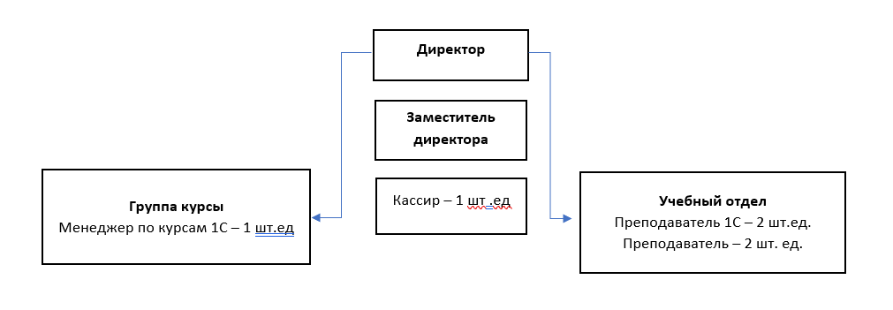
- Органы управления ООО УМЦ ДПО «Форус»
Органы управления ООО УМЦ ДПО "Форус":
Согласно п.7.1. Устава ООО УМЦ ДПО "Форус" (далее Общество) органами Общества являются: Общее собрание участников Общества и единоличный исполнительный орган – директор. Общее собрание участников Общества является высшим органом управления. Общее собрание участников Общества на сегодня представлено единственным участником Общества с долей владения в уставном капитале Общества 100% - Шевцовой И.Л. Компетенция (полномочия) Общего собрания участников Общества определены п.п. 7.1.1. Устава. Компетенция (полномочия) Директора определены п.п.7.2.2. Устава Общества, к которым относится в том числе следующие: Директор определяет основные перспективные направления развития Общества; осуществляет нормативное регулирование основных вопросов организации образовательной деятельности; рассматривает и принимает решения по вопросам образовательной, информационно-аналитической, финансово-хозяйственной деятельности и международного сотрудничества; утверждает образовательные программы; принимает решение о создании и ликвидации структурных подразделений; а также принимает решение по другим вопросам, в соответствии с законодательством Российской Федерации, Уставом и локальными нормативными актами Общества.

- Образовательная деятельность
Образовательная деятельность в ООО УМЦ ДПО «Форус» осуществляется на основании Лицензии на осуществление образовательной деятельности серия – 38Л01 №000 33 44 рег. № 899 40 от 09.03.2016г., выданной Федеральной службой по надзору в сфере образования и науки;

В 2023 году ООО УМЦ ДПО «Форус» реализует 31 образовательную программу дополнительного профессионального образования по направлению 1С и Astra Linux:
- Курс повышения квалификации «1С: Предприятие 8. «Ведение бухгалтерского учета в программе «1С: Бухгалтерия государственного учреждения» - 24 академических ч.
Цели реализации дополнительной профессиональной программы повышения квалификации:
- Совершенствование или получение новых компетенций, необходимых для профессиональной деятельности, посредством использования программы «1С: Бухгалтерия государственного учреждения»;
- систематизация знаний слушателей в области теории и практики организации и ведения бухгалтерского учета в учреждении с учетом последних изменений законодательства;
- изучение функциональных возможностей программы «1С: Бухгалтерия государственного учреждения».

- Курс повышения квалификации «1С: Предприятие 8. Использование конфигурации «Зарплата и Управление Персоналом» - 32 академических ч.
Цели реализации дополнительной профессиональной программы повышения квалификации:
- Совершенствование или получение новых компетенций, необходимых для профессиональной деятельности, посредством использования программы «1С: Зарплата и управление персоналом»;
- систематизация знаний слушателей в области теории и практики организации и ведения кадрового учета и расчета зарплаты в учреждении с учетом последних изменений законодательства;
- изучение функциональных возможностей программы «1С: Зарплата и управление персоналом»

- Курс повышения квалификации «Кадровый учет в программе 1С: Зарплата и Управление Персоналом» - 24 академических ч.
Цели реализации дополнительной профессиональной программы повышения квалификации:
  - Совершенствование или получение новых компетенций, необходимых для профессиональной деятельности, посредством использования программы «1С: Зарплата и управление персоналом»;
  - систематизация знаний слушателей в области теории и практики организации и ведения кадрового учета в учреждении с учетом последних изменений законодательства;
  - изучение функциональных возможностей программы «1С: Зарплата и управление персоналом»

- Курс повышения квалификации «1С: Предприятие 8. Использование конфигурации «Зарплата и кадры государственного учреждения» - 32 академических ч.
Цели реализации дополнительной профессиональной программы повышения квалификации:
  - Совершенствование или получение новых компетенций, необходимых для профессиональной деятельности, посредством использования программы «1С: Зарплата и кадры государственного учреждения»;
  - систематизация знаний слушателей в области теории и практики организации и ведения кадрового учета и расчета зарплаты в учреждении с учетом последних изменений законодательства;
  - изучение функциональных возможностей программы «1С: Зарплата и кадры государственного учреждения»

- Курс повышения квалификации «1С: Предприятие 8. Управление торговлей». Практическое применение типовой конфигурации» – 40 академических ч.
Цели реализации дополнительной профессиональной программы повышения квалификации:
  - Совершенствование или получение новых компетенций, необходимых для профессиональной деятельности, посредством использования программы «1С: Управление торговлей 8»;
  - систематизация знаний слушателей в области теории и практики организации и ведения торгового учета в учреждении с учетом последних изменений законодательства;
  - изучение функциональных возможностей программы «1С: Управление торговлей 8»

- Курс повышения квалификации «1С: Управление нашей фирмой 8. Редакция 1.6» - 24 академических ч.
Цели реализации дополнительной профессиональной программы повышения квалификации:
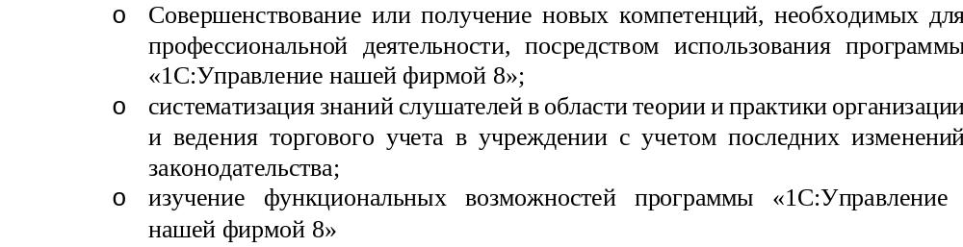
- Курс повышения квалификации «1С: Медицина. Диетическое питание» - 25 академических ч.
Цели реализации дополнительной профессиональной программы повышения квалификации:
  - Работать с программой "1С: Медицина. Диетическое питание"
  - Заполнять информационные базы и планировать питание
  - Вести учет продуктов и готовить отчетность
- Курс повышения квалификации «1С: Медицина. Больничная аптека» - 25 академических ч.
Цели реализации дополнительной профессиональной программы повышения квалификации:
  - Понимать основные принципы работы с программой «1С: Медицина. Больничная аптека»
  - Использовать нормативно-справочную информацию прикладного решения
  - Работать с основными бизнес-процессами
- Курс повышения квалификации «1С: Предприятие 8. Использование конфигурации «Бухгалтерия предприятия» - 32 академических ч.
Цели реализации дополнительной профессиональной программы повышения квалификации:
  - Совершенствование или получение новых компетенций, необходимых для профессиональной деятельности, посредством использования программы «1С: Бухгалтерия 8»;
  - систематизация знаний слушателей в области теории и практики организации и ведения бухгалтерского учета в учреждении с учетом последних изменений законодательства;
  - изучение функциональных возможностей программы «1С: Бухгалтерия 8».

- Курс повышения квалификации «1С: Предприятие 8. Профессиональная работа в программе «1С: Документооборот 8» - 16 академических ч.
Цели реализации дополнительной профессиональной программы повышения квалификации:
  - Совершенствование или получение новых компетенций, необходимых для профессиональной деятельности, посредством использования программы «1С: Документооборот 8»;
  - систематизация знаний слушателей в области теории и практики организации и ведения документооборота в учреждении с учетом последних изменений законодательства;
  - изучение функциональных возможностей программы «1С: Документооборот 8».

- Курс повышения квалификации «Ведение учета в «1C: Предприятие 8». Учет в управляющих компаниях ЖКХ, ТСЖ и ЖСК» - 16 академических ч.
Цели реализации дополнительной профессиональной программы повышения квалификации:
  - Уверенно работать в «1C: Предприятие 8». Учет в управляющих компаниях ЖКХ, ТСЖ и ЖСК», использовать основные справочники и документы
  - Формировать отчёты подсистемы ЖКХ
  - Выполнять типовые учётные операции в программе

- Курс повышения квалификации «1С: Предприятие 8. Использование прикладного решения 1С: Розница» - 20 академических ч.
Цели реализации дополнительной профессиональной программы повышения квалификации:
  - Совершенствование или получение новых компетенций, необходимых для профессиональной деятельности, посредством использования программы «1С: Розница 8»;
  - систематизация знаний слушателей в области теории и практики организации и ведения торгового учета в учреждении с учетом последних изменений законодательства;
  - изучение функциональных возможностей программы «1С: Розница 8»
- Курс повышения квалификации «Учет НДС (налог на добавленную стоимость)» - 24 академических ч.
Цели реализации дополнительной профессиональной программы повышения квалификации:
  - Совершенствование или получение новых компетенций, необходимых для профессиональной деятельности, посредством использования программы «1С: Бухгалтерия 8»;
  - систематизация знаний слушателей в области теории и практики организации и ведения бухгалтерского учета в учреждении с учетом последних изменений законодательства;
  - изучение функциональных возможностей программы «1С: Бухгалтерия 8».

- Курс повышения квалификации «Управленческий учет в «1С: Зарплата и управление персоналом КОРП» редакция 3 – 16 академических ч.
Цели реализации дополнительной профессиональной программы повышения квалификации:
  - Освоить подготовку информационной базы к работе
  - Подбор персонала
  - Мероприятия адаптации и увольнения
  - Кадровый резерв
  - Обучение и развитие
  - Самообслуживание сотрудников
  - Оценка персонала (метод 360 °)
  - Аттестации
  - Виды
  - Назначение
  - Результаты
  - Отчеты
  - Охрана труда
  - ДМС
  - Грейд, льготы, KPI
  - Управленческая зарплата

- Курс повышения квалификации «Ведение учета при применении УСН в «1С: Предприятие» - 24 академических ч.
Цели реализации дополнительной профессиональной программы повышения квалификации:
  - Совершенствование или получение новых компетенций, необходимых для профессиональной деятельности, посредством использования программы «1С: Бухгалтерия 8»;
  - систематизация знаний слушателей в области теории и практики организации и ведения бухгалтерского учета в учреждении с учетом последних изменений законодательства;
  - изучение функциональных возможностей программы «1С: Бухгалтерия 8».

- Курс повышения квалификации «Азы программирования в системе «1С: Предприятие» - 24 академических ч.
Цели реализации дополнительной профессиональной программы повышения квалификации:
  - Совершенствование или получение новых компетенций, необходимых для профессиональной деятельности, посредством использования системы «1С: Предприятие 8.3»;
  - изучение базовых возможностей системы «1С: Предприятие 8.3» для решения учетных и управленческих задач.

- Курс повышения квалификации «1С:Предприятие 8. «Конфигурирование в системе «1С:Предприятие 8» (Комплексный курс 4 части: основные объекты – 25 академических ч., решение оперативных задач – 15 академических ч., решение бухгалтерских задач – 20 академических ч., решение расчетных задач – 20 академических ч. ) – 80 академических ч.
Цели реализации дополнительной профессиональной программы повышения квалификации:
Основные объекты системы «1С: Предприятие 8.
  - Совершенствование или получение новых компетенций, необходимых для профессиональной деятельности, посредством использования системы «1С: Предприятие 8.3»;
  - дать обзорное представление об основных объектах и механизмах системы «1С: Предприятие 8.3»;
  - дать возможность слушателям получить начальные навыки конфигурирования и программирования в системе «1С: Предприятие 8.3» на примере несложных задач.
Решение оперативных задач в «1С: Предприятие 8.
  - Совершенствование или получение новых компетенций, необходимых для профессиональной деятельности, посредством использования системы «1С: Предприятие 8.3»;
  - изучение базовых возможностей системы «1С: Предприятие 8.3» для решения учетных и управленческих задач.
Решение бухгалтерских задач в «1С: Предприятие 8.
  - Совершенствование или получение новых компетенций, необходимых для профессиональной деятельности, посредством использования системы «1С: Предприятие 8.3»;
  - Дать возможность слушателям получить навыки конфигурирования задач бухгалтерского учета в системе «1С: Предприятие 8.3».
Решение расчетных задач в «1С: Предприятие 8.
  - Совершенствование или получение новых компетенций, необходимых для профессиональной деятельности, посредством использования системы «1С: Предприятие 8.3»;
  - Дать возможность слушателям получить навыки конфигурирования расчетных задач в системе «1С: Предприятие 8.3».

- Курс повышения квалификации «Система компоновки данных в 1С: Предприятие 8» - 20 академических часов
Цели реализации дополнительной профессиональной программы повышения квалификации:
  - Работа с системой компоновки данных в «1С: Предприятие 8.
  - Разработка отчетов в системе компоновки данных в «1С: Предприятие 8.
  - Использование выражения языка в система компоновки данных

- Курс повышение квалификации «Практическое изучение бухгалтерского учета с самого начала» (теория и практика) – 72 академических ч.
Цели реализации дополнительной профессиональной программы повышения квалификации:
  - Совершенствование или получение новых компетенций, необходимых для профессиональной деятельности, посредством использования программы «1С: Бухгалтерия 8»;
  - систематизация знаний слушателей в области теории и практики организации и ведения бухгалтерского учета в учреждении с учетом последних изменений законодательства;
  - изучение функциональных возможностей программы «1С: Бухгалтерия 8».

- Курс повышения квалификации «Учет и налогообложение заработной платы» - 16 академических ч.
Цели реализации дополнительной профессиональной программы повышения квалификации:
  - Понимать основные нормативные положения, регулирующие учёт
  - Разбираться в сложных моментах учёта в "1С: ЗКГУ" и "1С: ЗУП"
  - Работать в полном соответствии с законом

- Курс повышения квалификации «Бухгалтерский учёт и налогообложение в коммерческих организациях» - 72 академических ч.
Цели реализации дополнительной профессиональной программы повышения квалификации:
  - Повышение цифровой грамотности в сфере цифровой экономики слушателей курса с использованием дистанционного обучения через интернет на платформе «1С: Предприятие 8» с помощью программного продукта «1С: Электронное обучение. Корпоративный университет» с интеграцией с программным продуктом «1С: Электронное обучение. Веб-кабинет преподавателя и студента» в процессе совершенствования или получения новых компетенций, необходимых для профессиональной деятельности, посредством использования программы «1С: Бухгалтерия»
- Курс повышения квалификации (электронный) "Бухгалтерский учёт в государственных учреждениях" – 72 академических ч.
Цели реализации дополнительной профессиональной программы повышения квалификации:
  - способность составлять и обрабатывать бухгалтерские первичные документы, заполнять регистры бухгалтерского учета;
  - искать нужные источники информации и данные, воспринимать, анализировать, запоминать и передавать информацию с использованием цифровых средств;
  - составлять и обрабатывать бухгалтерские первичные документы, заполнять регистры бухгалтерского учета в программе «1С: Бухгалтерия государственного учреждения, редакция 2.0»;
  - отражать на счетах бухгалтерского учета хозяйственные операции организации в программе «1С: Бухгалтерия государственного учреждения, редакция 2.0»;
  - составлять на основе данных аналитического и синтетического учета бухгалтерскую и регламентированную отчетность организаций;

- Курс повышения квалификации (электронный) "Кадровый учёт и расчёт заработной платы в коммерческих организациях" – 72 академических ч.
Цели реализации дополнительной профессиональной программы повышения квалификации:
  - Повышение цифровой грамотности в сфере цифровой экономики слушателей курса с использованием дистанционного обучения через интернет на платформе «1С: Предприятие 8» с помощью программного продукта «1С: Электронное обучение. Корпоративный университет» с интеграцией с программным продуктом «1С: Электронное обучение. Веб-кабинет преподавателя и студента» в процессе совершенствования или получения новых компетенций, необходимых для профессиональной деятельности, посредством использования программы «1С: Зарплата и управление персоналом»

- Курс повышения квалификации (электронный) "Кадровый учёт и расчёт зарплаты в государственных учреждениях" -144 академических ч.
Цели реализации дополнительной профессиональной программы повышения квалификации:
  - Повышение цифровой грамотности в сфере цифровой экономики слушателей курса с использованием дистанционного обучения через интернет на платформе «1С: Предприятие 8» с помощью программного продукта «1С: Электронное обучение. Корпоративный университет» с интеграцией с программным продуктом «1С: Электронное обучение. Веб-кабинет преподавателя и студента» в процессе совершенствования или получения новых компетенций, необходимых для профессиональной деятельности, посредством использования программы «1С: Зарплата и кадры государственного учреждения»
- Курс повышения квалификации (электронный) "Кадровый учёт в программе «1С:ЗКГУ» -72 академических ч.
Цели реализации дополнительной профессиональной программы повышения квалификации:
  - Повышение цифровой грамотности в сфере цифровой экономики слушателей курса с использованием дистанционного обучения через интернет на платформе «1С: Предприятие 8» с помощью программного продукта «1С: Электронное обучение. Корпоративный университет» с интеграцией с программным продуктом «1С: Электронное обучение. Веб-кабинет преподавателя и студента» в процессе совершенствования или получения новых компетенций, необходимых для профессиональной деятельности, посредством использования программы «1С: Зарплата и кадры государственного учреждения»
- Курс повышения квалификации (электронный) «Расчет зарплаты в программе «1С:ЗКГУ» -72 академических ч.
Цели реализации дополнительной профессиональной программы повышения квалификации:
  - Повышение цифровой грамотности в сфере цифровой экономики слушателей курса с использованием дистанционного обучения через интернет на платформе «1С: Предприятие 8» с помощью программного продукта «1С: Электронное обучение. Корпоративный университет» с интеграцией с программным продуктом «1С: Электронное обучение. Веб-кабинет преподавателя и студента» в процессе совершенствования или получения новых компетенций, необходимых для профессиональной деятельности, посредством использования программы «1С: Зарплата и кадры государственного учреждения»

- Курс повышения квалификации (электронный) «Применение современных информационных и коммуникационных технологий в процессе планирования образовательного процесса в программе 1С: Колледж» - 16 академических ч.
Цели реализации дополнительной профессиональной программы повышения квалификации:
- Освоить начало работы в программе «1С: Колледж»
- Работу со справочниками в «1С: Колледж»
- Процесс планирования образовательного процесса «1С: Колледж»

- Курс повышения квалификации «Ведение кадрового делопроизводства» - 20 академических ч.
Цели реализации дополнительной профессиональной программы повышения квалификации:
- Введение в профессию специалиста по кадровому учету персонала
- Освоить трудовое законодательство на практике
- Порядок приема и увольнения работников
- Сокращение работников
- Рабочее время, отпуск
- Оплата труда и компенсации
- Трудовая дисциплина
- Охрана труда
- Воинский учет
- Взаимодействия с центрами занятости
- Трудовые книжки
- Отчётность, личные дела
- Работа с персональными данными
- Практика в «1С: ЗУП»

- Курс повышения квалификации «Astra Linux 1701 Для пользователей» - 16 академических ч.
Цели реализации дополнительной профессиональной программы повышения квалификации:
- Освоить работу в операционной системе Astra Linux, используя все её возможности
- Выполнять основные настройки интерфейса для комфортной работы: организация меню, темы рабочего стола, панели задач и др.
- Использовать приложения для работы с документами (LibreOffice), изображениями, видеозаписями, звуком и т.д.

- Курс повышения квалификации «Администрирование Astra Linux 1702» - 32 академических ч.
Цели реализации дополнительной профессиональной программы повышения квалификации:
- Устанавливать ОС, работать с ней и использовать основные команды администрирования системы, работать в командной строке bash, создавать конвейеры команд и перенаправлять потоки ввода\вывода
- Использовать справочные системы и искать ответы на вопросы, возникающие в ходе администрирования Astra Linux
- Управлять пользователями и группами, назначать мандатные права доступа к объектам системы
- Использовать средства сжатия и архивации данных, а также синхронизировать каталоги и файлы

- Курс повышения квалификации «Расширенное администрирование Astra Linux 1703» – 40 академических ч.
Цели реализации дополнительной профессиональной программы повышения квалификации:
- Создавать и обслуживать разделы и файловые системы Astra Linux, понимать процесс загрузки ОС и изменять настройки загрузчика ОС Astra Linux
- Устанавливать, обновлять, запрашивать и удалять пакеты, подключать сторонние и создавать собственные репозитории
- Управлять и создавать службы, настраивать запуск заданий по расписанию
- Находить и устранять проблемы в ОС, восстанавливать систему, разделы и забытые пароли
- Настраивать сетевые интерфейсы и сетевые соединения и диагностировать состояние сети
- Читать, понимать и создавать сценарии bash

ООО УМЦ ДПО «Форус» регулярно обновляет портфель образовательных программ, основываясь на результатах анализа рынка образовательных услуг, востребованности обучающихся. В 2022 году было закрыто 0 и открыто 2 образовательные программы. Новые программы, такие как Курс повышения квалификации «Система компоновки данных в «1С: Предприятие 8», Курс повышения квалификации «Расширенное администрирование Astra Linux 1703», призваны удовлетворить потребности регионального, и федерального рынка труда в компетентных специалистах. С целью подготовки высококвалифицированных и широко востребованных специалистов, для коммерческого и государственного секторов, обладающих уникальными компетенциями.

На 30.12.2022 г. в ООО УМЦ ДПО обучилось 397 человек по представленным программам дополнительного профессионального образования (программы повышения квалификации). Сведения о численности слушателей, обученных по дополнительным профессиональным программам:
Таблица 1. Распределение слушателей по программам
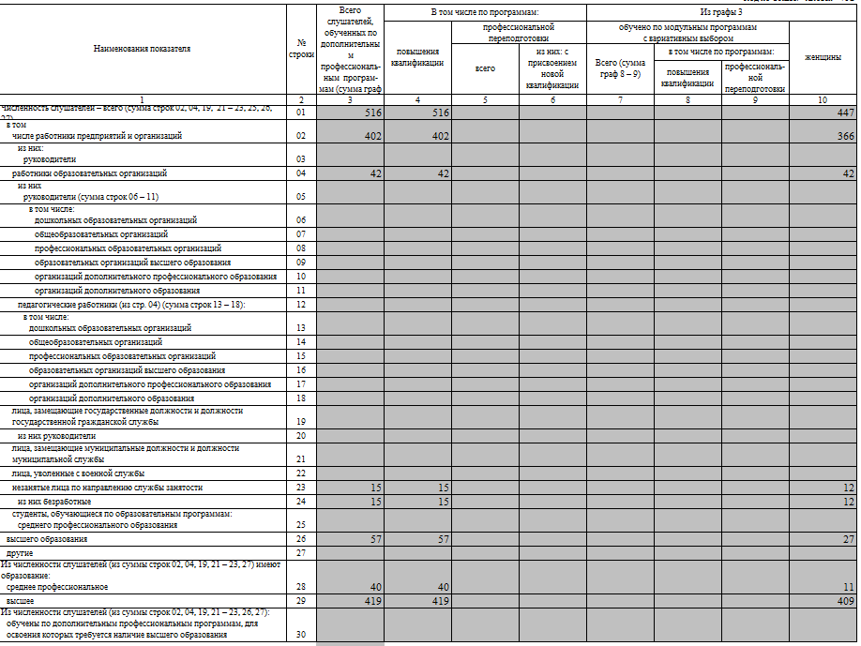

Таблица 2. Распределение слушателей по программам и источникам финансирования обучения

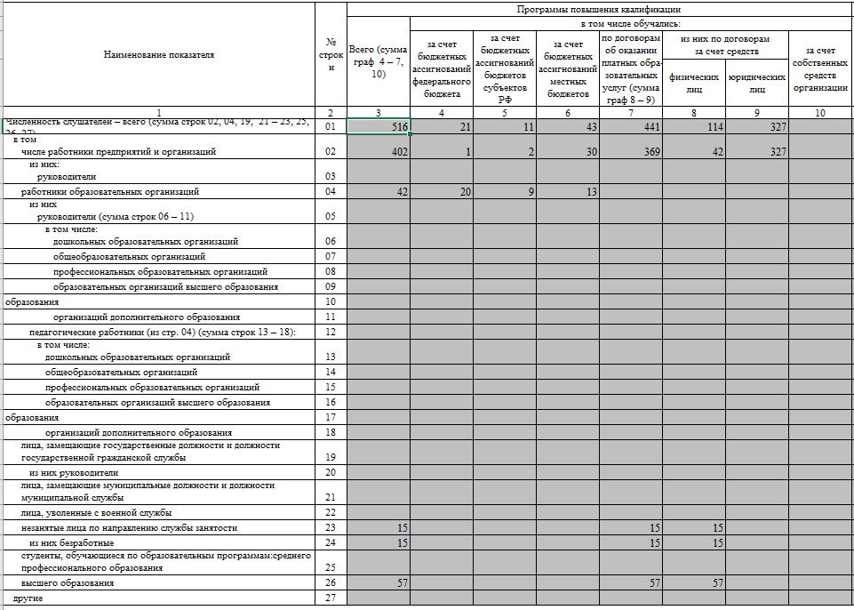

Таблица 3. Распределение лиц, обученных по дополнительным профессиональным программам, по видам экономической деятельности

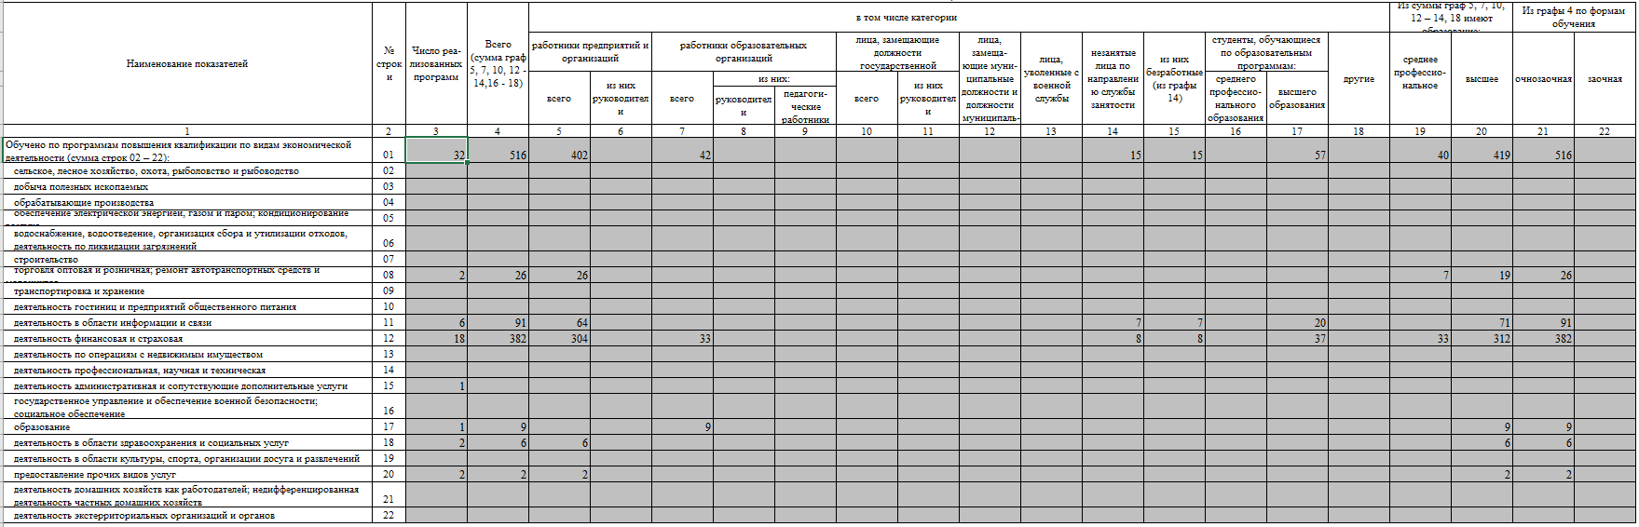

Таблица 4. Распределение обучающихся по возрасту, полу и программам

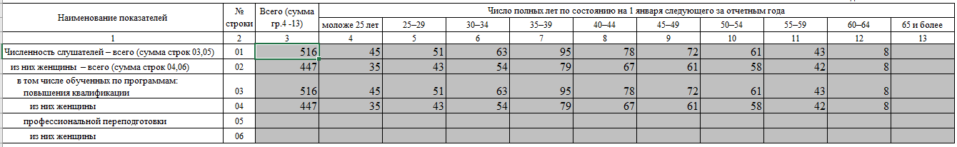

Обучение лиц с ограниченными возможностями здоровья - Не реализовываем
- Оценка образовательной деятельности
Образовательный процесс в ООО УМЦ ДПО «Форус» организован в соответствии с утверждёнными основными дополнительными профессиональными образовательными программами и календарным учебным графиком. Расписание учебных занятий соответствует учебному плану. Основные образовательные программы дополнительного профессионального образования ежегодно обновляются с учетом развития науки, техники, культуры, экономики и социальной сферы. Все учебно-методические материалы представлены в соответствии с нормативными документами в информационно-телекоммуникационной сети «Интернет» на сайте Учебно – методического центра по адресу: Курсы 1С, обучение программам 1С в РФ: онлайн и очно (forus.ru)
При осуществлении образовательной деятельности по образовательным программам дополнительного профессионального образования ООО УМЦ ДПО «Форус» обеспечивает: реализацию дисциплин посредством проведения учебных занятий (включая проведение текущего контроля успеваемости) и итоговой аттестации обучающихся; проведение практик (включая проведение текущего контроля успеваемости и итоговой аттестации обучающихся). При проведении учебных занятий используются различные методики преподавания, в том числе для развития навыков командной работы, межличностной коммуникации: интерактивные лекции, групповые дискуссии, практики. Курсы повышения квалификации составляются с учетом региональных особенностей профессиональной деятельности обучающихся и потребностей работодателей.
Продолжается активная реализация образовательных программ с использованием электронных образовательных ресурсов (ЭОР) и дистанционных технологий. Всего в электронной информационно-образовательной системе ООО УМЦ ДПО «Форус» «1С: Корпоративный Университет» зарегистрировано 32 обучающихся, размещено 7 электронных курсов повышения квалификации:
- Курс повышения квалификации (электронный) «Применение современных информационных и коммуникационных технологий в процессе планирования образовательного процесса в программе 1С: Колледж» - 16 академических ч.
Цели реализации дополнительной профессиональной программы повышения квалификации:
- Освоить начало работы в программе «1С: Колледж»
- Работу со справочниками в «1С: Колледж»
- Процесс планирования образовательного процесса «1С: Колледж»

- Курс повышения квалификации (электронный) "Кадровый учёт и расчёт заработной платы в коммерческих организациях" – 72 академических ч.
Цели реализации дополнительной профессиональной программы повышения квалификации:
- Повышение цифровой грамотности в сфере цифровой экономики слушателей курса с использованием дистанционного обучения через интернет на платформе «1С: Предприятие 8» с помощью программного продукта «1С: Электронное обучение. Корпоративный университет» с интеграцией с программным продуктом «1С: Электронное обучение. Веб-кабинет преподавателя и студента» в процессе совершенствования или получения новых компетенций, необходимых для профессиональной деятельности, посредством использования программы «1С: Зарплата и управление персоналом»

- Курс повышения квалификации (электронный) «Кадровый учёт и расчёт зарплаты в государственных учреждениях" -144 академических ч.
Цели реализации дополнительной профессиональной программы повышения квалификации:
- Повышение цифровой грамотности в сфере цифровой экономики слушателей курса с использованием дистанционного обучения через интернет на платформе «1С: Предприятие 8» с помощью программного продукта «1С: Электронное обучение. Корпоративный университет» с интеграцией с программным продуктом «1С: Электронное обучение. Веб-кабинет преподавателя и студента» в процессе совершенствования или получения новых компетенций, необходимых для профессиональной деятельности, посредством использования программы «1С: Зарплата и кадры государственного учреждения»

- Курс повышения квалификации (электронный) «Бухгалтерский учёт и налогообложение в коммерческих организациях» - 72 академических ч.
Цели реализации дополнительной профессиональной программы повышения квалификации:
- Повышение цифровой грамотности в сфере цифровой экономики слушателей курса с использованием дистанционного обучения через интернет на платформе «1С: Предприятие 8» с помощью программного продукта «1С: Электронное обучение. Корпоративный университет» с интеграцией с программным продуктом «1С: Электронное обучение. Веб-кабинет преподавателя и студента» в процессе совершенствования или получения новых компетенций, необходимых для профессиональной деятельности, посредством использования программы «1С: Бухгалтерия» 8»
5. Курс повышения квалификации (электронный) "Бухгалтерский учёт в государственных учреждениях" – 72 академических ч.
Цели реализации дополнительной профессиональной программы повышения квалификации:
- способность составлять и обрабатывать бухгалтерские первичные документы, заполнять регистры бухгалтерского учета;
- искать нужные источники информации и данные, воспринимать, анализировать, запоминать и передавать информацию с использованием цифровых средств;
- составлять и обрабатывать бухгалтерские первичные документы, заполнять регистры бухгалтерского учета в программе «1С: Бухгалтерия государственного учреждения, редакция 2.0»;
- отражать на счетах бухгалтерского учета хозяйственные операции организации в программе «1С: Бухгалтерия государственного учреждения, редакция 2.0»;
- составлять на основе данных аналитического и синтетического учета бухгалтерскую и регламентированную отчетность организаций;
6. Курс повышения квалификации (электронный) "Кадровый учёт в программе «1С:ЗКГУ» -72 академических ч.
Цели реализации дополнительной профессиональной программы повышения квалификации:
  - Повышение цифровой грамотности в сфере цифровой экономики слушателей курса с использованием дистанционного обучения через интернет на платформе «1С: Предприятие 8» с помощью программного продукта «1С: Электронное обучение. Корпоративный университет» с интеграцией с программным продуктом «1С: Электронное обучение. Веб-кабинет преподавателя и студента» в процессе совершенствования или получения новых компетенций, необходимых для профессиональной деятельности, посредством использования программы «1С: Зарплата и кадры государственного учреждения»
7. Курс повышения квалификации (электронный) «Расчет зарплаты в программе «1С:ЗКГУ» -72 академических ч.
Цели реализации дополнительной профессиональной программы повышения квалификации:
  - Повышение цифровой грамотности в сфере цифровой экономики слушателей курса с использованием дистанционного обучения через интернет на платформе «1С: Предприятие 8» с помощью программного продукта «1С: Электронное обучение. Корпоративный университет» с интеграцией с программным продуктом «1С: Электронное обучение. Веб-кабинет преподавателя и студента» в процессе совершенствования или получения новых компетенций, необходимых для профессиональной деятельности, посредством использования программы «1С: Зарплата и кадры государственного учреждения»

В 2023 году Учебно – методический центр реализовал курсы повышения квалификации для кадровых сотрудников и специалистов по расчету заработной платы, ориентированные на расширение и углубление знаний - Курс повышения квалификации «Кадровый учет в программе «1С:ЗКГУ» и Курс повышения квалификации «Расчет зарплаты в программе «1С:ЗКГУ».
В учебно – методическом центре ведется активная работа по совершенствованию оценочных материалов, учитывающих требования профессиональных стандартов и мнение работодателей. С этой целью создаются рабочие группы в составе руководства, ведущих специалистов производственных объединений и педагогических работников учебного центра. Составляются планы совместных мероприятий, включающие такие разделы как: разработка образовательных программ с учетом интересов компаний для повышения квалификации специалистов отрасли;
Среди партнеров, активно сотрудничающих с учебно – методическим центром в области образовательной деятельности, можно отметить такие крупные предприятия как: Иркутский авиационный завод – филиал ПАО «Корпорация Иркут», ООО «Иркутская нефтяная компания», ЗАО «ТРУД», Группа предприятий ЯНТА и другие.

При разработке и реализации программ ДПО основной акцент делается на востребованность программ дополнительного профессионального образования и компетенций, которые развиваются в процессе образования; оперативную актуализацию программ в соответствии с изменяющейся конъюнктурой рынка; использование современных образовательных технологий (дистанционное обучение, активные формы обучения) и современного высокотехнологичного оборудования; привлечение высококвалифицированных сертифицированных преподавателей – экспертов.

Наиболее востребованные направления повышения квалификации в 2023 году:
- Курс повышения квалификации «1С: Предприятие 8. Использование конфигурации «Зарплата и Управление Персоналом» - 32 академических ч.
- Курс повышения квалификации «Кадровый учет в программе 1С: Зарплата и Управление Персоналом» - 24 академических ч.
- Курс повышения квалификации «1С: Предприятие 8. Использование конфигурации «Бухгалтерия предприятия» - 32 академических ч.
- Курс повышения квалификации «1С: Предприятие 8. Управление торговлей». Практическое применение типовой конфигурации – 40 академических ч.
- Курс повышения квалификации «Азы программирования в системе «1С: Предприятие» - 24 академических ч.

- Кадровое обеспечение

Руководитель образовательной организации
ФИО | Должность | Образование | Стаж | График работы | Контактные телефоны | Адрес электронной почты
Гаевская Элина Константиновна | Директор | Высшее | Общий - 19 лет  Учебный центр - 2,5 | понедельник - пятница с 9.00 до 18.00 (обед с 13.00 до 14.00) суббота, воскресенье выходной | 8 (3952)78-19-91 | Egaevskaya@forus.ru
Менеджеры
Ибатулина Софья Александровна | Менеджер по курсам 1С | Высшее | Общий - 1 год, Учебный центр - 4 месяца | понедельник - пятница с 9.00 до 18.00 (обед с 13.00 до 14.00) суббота, воскресенье выходной | 8 (3952)78-19-91 | sibatulina@forus.ru
Савинова Надежда Викторовна | Ведущий менеджер по курсам 1С | Среднее полное общее | Общий - 1,5 года, Учебный центр - 1,5 года | понедельник - пятница с 9.00 до 18.00 (обед с 13.00 до 14.00) суббота, воскресенье выходной | 8 (3952)78-19-91 | nsavinova@forus.ru
Педагогический состав
ФИО | Должность | Образование | Стаж работы | График работы | Контактные телефоны | Адрес электронной почты
Петрова Надежда Матвеевна | преподаватель курсов 1С | Высшее | Общий стаж - 37 лет Учебный центр - 15 лет | понедельник - пятница с 9.00 до 18.00 (обед с 13.00 до 14.00) суббота, воскресенье выходной | 8 (3952)78-19-91 | Npetrova@forus.ru
Блинова Надежда Алексеевна | преподаватель курсов 1С | Высшее | Общий стаж - 39 лет Учебный центр - 6 лет | понедельник - пятница с 9.00 до 18.00 (обед с 13.00 до 14.00) суббота, воскресенье выходной | 8 (3952)78-19-91 | Nblinova@forus.ru
Шаравин Евгений Владимирович | преподаватель курсов 1С | Высшее | Общий стаж - 20 лет Учебный центр - 3 месяца | понедельник - пятница с 9.00 до 18.00 (обед с 13.00 до 14.00) суббота, воскресенье выходной | 8 (3952)78-19-91
Привлекаемые по договорам ГПХ на оказание преподавательских услуг
Котельников Петр Николаевич | Преподаватель курсов | Высшее | Общий стаж - 20 лет Учебный центр - 5 лет | График работы по набору слушателей | 8 (3952)78-19-91

- Качество обучения слушателей

В учебном центре действует и постоянно совершенствуется система контроля качества подготовки слушателей, основанная на анализе результатов итоговой аттестации (в виде круглого стола). Применяемая система оценки знаний слушателей позволяет обеспечить эффективный контроль усвоения программного материала. Анализ условий проведения итоговой аттестации показал, что форма аттестации достаточна для определения уровня усвоения учебного материала дополнительных образовательных программ и приобретения новой компетенции слушателями. Содержание итоговой аттестации соответствует в целом содержанию дополнительных образовательных программ и условиям реализации образовательной деятельности, а также уровню требований профессиональных стандартов к специалистам, прошедшим повышение квалификации. Содержание программ отвечает принципу последовательности и системного подхода при обучении слушателей, с учетом их индивидуальных запросов. Обязательным условием является сочетание теоретических и практических занятий.
В учебном центре проводятся следующие виды учебных занятий: лекции, семинары, практические занятия, вебинары. Выбор методов обучения определяется преподавателем в соответствии с требованиями программ подготовки, составом и уровнем подготовленности обучаемых, степенью сложности излагаемого материала, наличием технических средств обучения, местом и продолжительностью проведения занятий.
Обучение ведется на русском языке. Содержание образовательных программ определяется учебным центром самостоятельно. Реализация программ характеризуются использованием инновационных подходов в модульный принцип обучения:
Использование интерактивных методов обучения;
Применение компьютерных учебно – методических комплексов.
Средства обучения: единая компьютерная сеть с возможностью выхода в Интернет, программное обеспечение в соответствии с реализуемыми образовательными программами.
Имеющаяся копировально – множительная аппаратура позволяет оперативно тиражировать учебно – методическую и другую документацию.
Учебно – материальная база учебного курса включает в себя все элементы, позволяющие в полной мере обеспечить учебный процесс по всем программам дополнительного профессионального образования.

- Материально-техническое обеспечение ООО УМЦ ДПО «Форус»
Учебно-методический центр располагает развитой материально-технической базой, обеспечивающей организацию и проведение всех видов дисциплинарной подготовки, практической работы обучающихся, предусмотренной учебными планами и соответствующей действующим санитарным и противопожарным правилам и нормам.
Для организации эффективного и качественного образовательного процесса ООО УМЦ ДПО «Форус» располагает следующими ресурсами: оборудованные компьютерные классы. При использовании электронных ресурсов обучающиеся (в т.ч. во время самостоятельной работы) обеспечиваются рабочими местами в компьютерных классах с выходом в интернет в соответствии с объемом изучаемых дисциплин. Учебно – методический центр располагает комплексом лицензионного программного обеспечения, включая учебные, коммерческие лицензии на программное обеспечение для учебного процесса и административной деятельности.
Информационно-телекоммуникационная сеть построена на базе высокоскоростной магистральной оптоволоконной системы и современного высокопроизводительного сетевого оборудования. Ее основными элементами являются: корпоративная компьютерная сеть, объединяющая все учебные классы; система доступа, в том числе беспроводного, к внутренним и внешним информационным ресурсам, включая доступ в интернет для обучающихся, педагогических работников;
Собственные электронные образовательные и информационные ресурсы:
1С: Электронное обучение. Веб кабинет преподавателя и обучающегося. Программа является системой дистанционного обучения (LMS или СДО) на платформе "1С: Предприятие 8" со встроенным конструктором электронных учебных курсов и тестов. Полнота возможностей раскрывается при совместной работе с веб-интерфейсом для обучающихся и преподавателей, который выпущен отдельным программным продуктом "1С: Электронное обучение. Веб-кабинет преподавателя и студента".
Программа предназначена для решения следующих задач:
- Проведение электронного обучения и вебинаров в локальной сети организации или через Интернет со стационарных компьютеров, ноутбуков или мобильных устройств;
- Настройка обучения, включающего изучение электронных курсов, выполнение тестов и проверяемых преподавателем электронных контрольных работ, вебинары, аудиторные занятия;
- Осуществление контроля и анализа результатов обучения и тестирования;
- Выдача выпускникам и учет электронных персонифицированных сертификатов по результатам проведенного обучения;
- Загрузка и выгрузка электронных курсов или тестов по стандарту SCORM 2004 и в формате HTML.
- Разработка мультимедийных интерактивных электронных учебных курсов и практикоориентированных учебных и контрольных тестов;
- Конфигурация позволяет вести списки участников обучения, накапливать результаты обучений, гибко управлять правами доступа;
- Обеспечить создание, систематизацию, хранение, обмен и представление разнообразной учебной информации в удобной пользователю форме.
Теория электронного курса может содержать:
- Страницы, включающие форматированный текст, иллюстрации, внутренние и Интернет гиперссылки, таблицы, контрольные вопросы, подсказки, а также фрагменты ранее созданных курсов. Разноформатные видеоролики с любым размером кадра. Файлы произвольных форматов (doc, xls, pdf и др.).
- Конфигурация содержит настройки, с помощью которых составляются тесты различного назначения: Учебные или контрольные тесты.
- Определять стартовую страницу теста и навигацию во время тестирования.
- Задать время выполнения (с возможностью показа таймера), количество вопросов и попыток сдачи теста.
- Включать в тест определенное количество вопросов заданной сложности из нескольких тем.
- Перемешивать между собой или нет вопросы, а также варианты ответа к ним.
- Предлагать на выбор несколько уровней сложности теста, отличающихся временем выполнения и количеством вопросов.
- Назначать вопросам разные веса, учитываемые при подсчете итогового балла за тест в целом.
- Составлять текстовые комментарии по итогам выполнения теста, показываемые в зависимости от баллов, набранных за тест.
- Включать файлы (видео, картинки, звуковые) в вопросы, добавлять картинку к вариантам ответа и комментариям к ним.
- Управлять внешним видом вопросов, отображаемых пользователю.
- Формировать очередную попытку тестирования с учетом предыдущих ответов обучающегося на вопросы теста.
Сторонние электронные образовательные и информационные ресурсы – нет

Таблица № 1 Информационная база организации (количество персональных компьютеров и информационного оборудования, наличие специальных программных средств (кроме программ общего назначения)

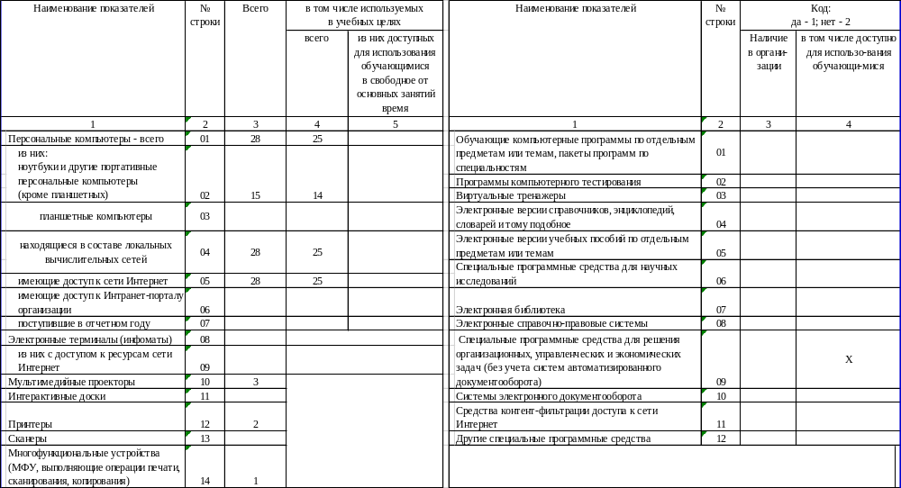

Таблица № 2 Максимальная скорость доступа к сети интернет
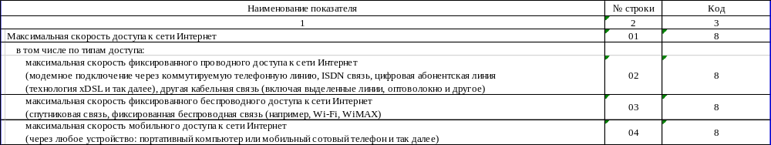

Таблица № 3 Информационная открытость организации
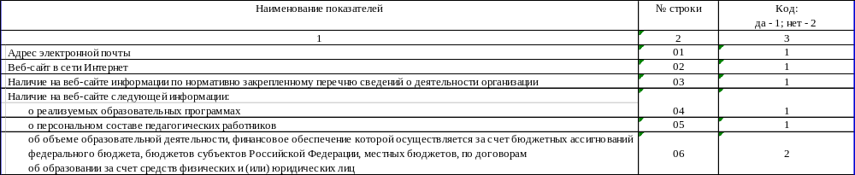
Таблица № 4 Затраты на использование и внедрение цифровых технологий
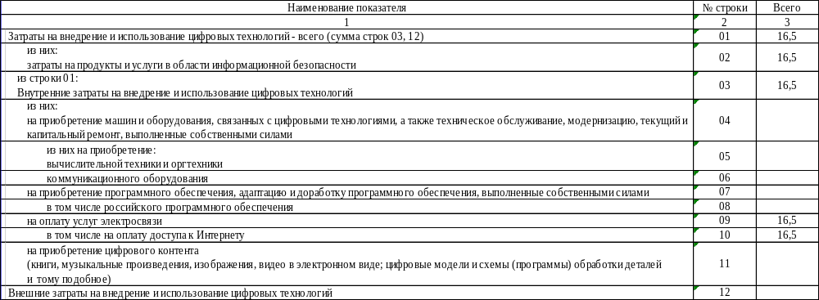
Таблица № 5 Источники финансирования внутренних затрат на внедрение и использование цифровых технологий
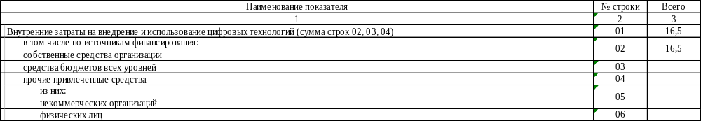
- Выводы
Результаты самообследования показывают, что организационно – правовое обеспечение деятельности учебного центра полностью соответствует законодательству Российской Федерации, образовательная деятельность осуществляется на основании лицензии, структура и организация управления обеспечивают решение задач учебного центра, обеспечивающего качественное обучение по программам дополнительного профессионального образования.
Потенциал учебного центра по всем рассмотренным показателям отвечает предъявленным требованиям. Кадровый состав обеспечивает учебный процесс по всем реализуемым образовательным программам.
Материально – техническая база, включая аудиторный фонд, средства и формы технической, информационной поддержки учебного процесса, достаточна для обеспечения реализуемых программ дополнительного профессионального образования. Социально – бытовые условия слушателей и преподавателей соответствуют действующим нормативам.

